Wortwolke – digital (Vollausbildung)
Grundlagen des Arbeitsrechts: „Zahlungsarten / Barzahlung“
Name: Klicken oder tippen Sie hier, um Text einzugeben. Klasse: Klicken oder tippen Sie hier, um Text einzugeben. Datum: Klicken oder tippen Sie hier, um Text einzugeben.
Bitte erstellen Sie anhand der Wortwolke einen Text zum Thema „Zahlungsarten / Barzahlung“. Ihr Text sollte die wesentlichen Inhalte des Grundlagentextes in eigenen Worten wiedergeben.
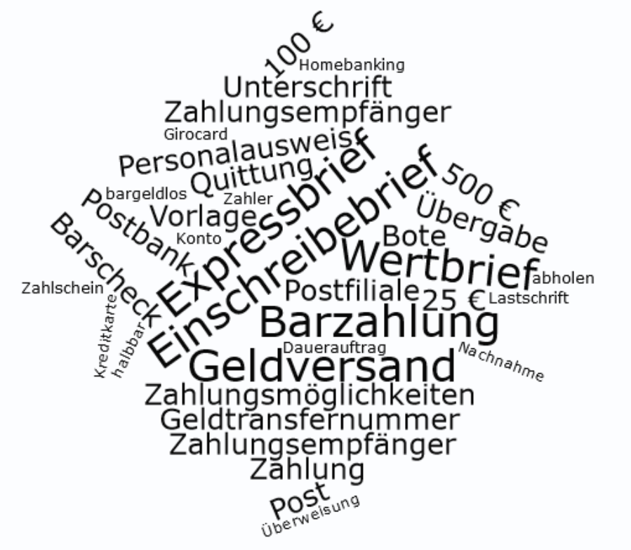

Zahlungsarten / Barzahlung
Klicken oder tippen Sie hier, um Text einzugeben.

